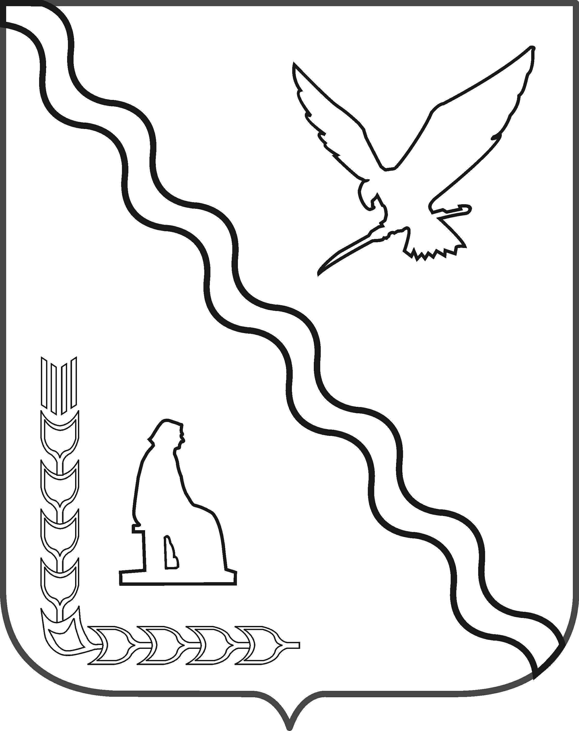
ПРО
ПРОЕКТ

СОВЕТ МУНИЦИПАЛЬНОГО ОБРАЗОВАНИЯ
ТИМАШЕВСКИЙ РАЙОН

СЕССИЯ от____________________ №_________

Р Е Ш Е Н И Е

от _______________________ № ___________________
город Тимашевск

О внесении изменений в решение Совета муниципального образования Тимашевский район от 15 декабря 2021 г. № 139 «Об утверждении Положения о муниципальном жилищном контроле»

В соответствии со статьей 20 Жилищного кодекса Российской Федерации, Федеральным законом от 18 марта 2023 г. № 71-ФЗ «О внесении изменений в статьи 2 и 3 Федерального закона «О газоснабжении в Российской Федерации» и Жилищный кодекс Российской Федерации», Федеральным законом от 31 июля 2020 г. № 248-ФЗ «О государственном контроле (надзоре) и муниципальном контроле в Российской Федерации», приказом Минстроя России от 23 декабря 2021 г. № 990/пр, Уставом муниципального образования Тимашевский район, во исполнение протеста прокурора Тимашевского района от 7 августа 2023 г. № 7-02-2021/Прдп634-23-20030047, Совет муниципального образования Тимашевский район р е ш и л:
- Внести в решение Совета муниципального образования Тимашевский район от 15 декабря 2021 г. № 139 «Об утверждении Положения о муниципальном жилищном контроле» (в редакции от 28 декабря 2022 г. № 225) следующие изменения:
1.1. Пункт 1.2 раздела 1 приложения к решению дополнить подпунктом 12 следующего содержания:
«12) требований к безопасной эксплуатации и техническому обслуживанию внутридомового и (или) внутриквартирного газового оборудования, а также требований к содержанию относящихся к общему имуществу в многоквартирном доме вентиляционных и дымовых каналов.».
1.2. В пункте 1.6 раздела 1 приложения к решению слова «в подпунктах 1-11» заменить словами «в подпунктах 1-12».
1.3. Изложить приложение № 1 к Положению о муниципальном жилищном контроле в новой редакции (прилагается).
- Организационному отделу администрации муниципального образования Тимашевский район (Владимирова А.С.) обнародовать настоящее решение путем:
1) размещения на информационных стендах в зданиях МБУК «Тимашевская межпоселенческая центральная библиотека муниципального образования Тимашевский район» по адресу: г. Тимашевск, пер. Советский, д. 5 и МБУК «Межпоселенческий районный Дом культуры имени В.М. Толстых» по адресу: г. Тимашевск, ул. Ленина, д. 120;
2) обеспечения беспрепятственного доступа жителей, проживающих на территории муниципального образования Тимашевский район, к тексту настоящего решения в здании администрации муниципального образования Тимашевский район по адресу: г. Тимашевск, пер. Советский, 3, 2 этаж, каб. 12.
- Отделу информационных технологий администрации муниципального образования Тимашевский район (Мирончук А.В.) разместить настоящее решение на официальном сайте муниципального образования Тимашевский район в информационно-телекоммуникационной сети «Интернет».
- Настоящее решение вступает в силу со дня его официального обнародования, за исключением подпункта 1.1-1.2 пункта 1 настоящего решения, вступающих в силу с 1 сентября 2023 г.

Глава муниципального образования
Тимашевский район А.В. Палий

Председатель Совета муниципального
образования Тимашевский район А.М. Устименко

Приложение
к решению Совета
муниципального образования Тимашевский район
от ______________ № ______

«Приложение № 1
к Положению о муниципальном жилищном контроле
(в редакции решения Совета муниципального образования Тимашевский район
от _______________ № ______)

Индикаторы риска нарушения обязательных требований, используемые
для определения необходимости проведения внеплановых
проверок при осуществлении администрацией муниципального
образования Тимашевский район
муниципального жилищного контроля

1. Трехкратный и более рост количества обращений за единицу времени (месяц, квартал) в сравнении с предшествующим аналогичным периодом и (или) с аналогичным периодом предшествующего календарного года, поступивших в адрес органа муниципального жилищного контроля от граждан (поступивших способом, позволяющим установить личность обратившегося гражданина) или организаций, являющихся собственниками помещений в многоквартирном доме, граждан, являющихся пользователями помещений в многоквартирном доме, информации от органов государственной власти, органов местного самоуправления, из средств массовой информации, информационно-телекоммуникационной сети "Интернет", государственных информационных систем о фактах нарушений контролируемыми лицами обязательных требований, установленных частью 1 статьи 20 Жилищного кодекса Российской Федерации.
2. Отсутствие в течение трех и более месяцев актуализации информации, подлежащей размещению в государственной информационной системе жилищно-коммунального хозяйства в соответствии с порядком, формами, сроками и периодичностью размещения, установленными в соответствии с частью 5 статьи 165 Жилищного кодекса Российской Федерации.».

Заместитель главы
муниципального образования
Тимашевский район А.С. Самарин

